刘小清：爱在动与不动间

发布人：丰南职教中心       日期：2020-03-06

在2020年这个格外“冷清”的新年，每天早上一睁眼就看到不断攀升的确诊病例，这次来势汹汹地新型冠状病毒成功地抢得了每一位国人的注意，所有的工厂延迟复工，学校延迟开学，所有的公共场合都停止营业。在学校和专业部领导的号召下，我从大年初三就开启了在家办公的模式。

一、参加一场没有硝烟的战争

在这个举国上下众志成城、共克时艰的特殊时刻，我不能像那些奋战在阵抗击疫情的一线的英雄们冲锋陷阵，但作为一名教师队伍中的党员，并没有袖手旁观，我用实际行动践行了当初入党时对党的誓言。

正月初三，当领导打电话给我安排工作的时候，刚刚做完手术五天的我还虚弱的躺在床上，但是我并没有推脱，毫不犹豫的应承下来，疫情期间的工作就这样开始了。疫情突发，学校要求要对每个人进行疫情统计，这个工作稍有难度，因为正赶上春节放假，有的人不经常看手机，有的人会偶有忘记，给统计工作带来难度。为了不给组长的工作添麻烦，我把疫情汇报当作每天的必做之事，为防止忘记，每天都盯上闹钟提醒自己，从没有等组长到电话催促过。不管任何时候，我密切关注着领导下达的各项工作要求，不放过任何细节，及时、准确、认真地落实每一项疫情防控工作。

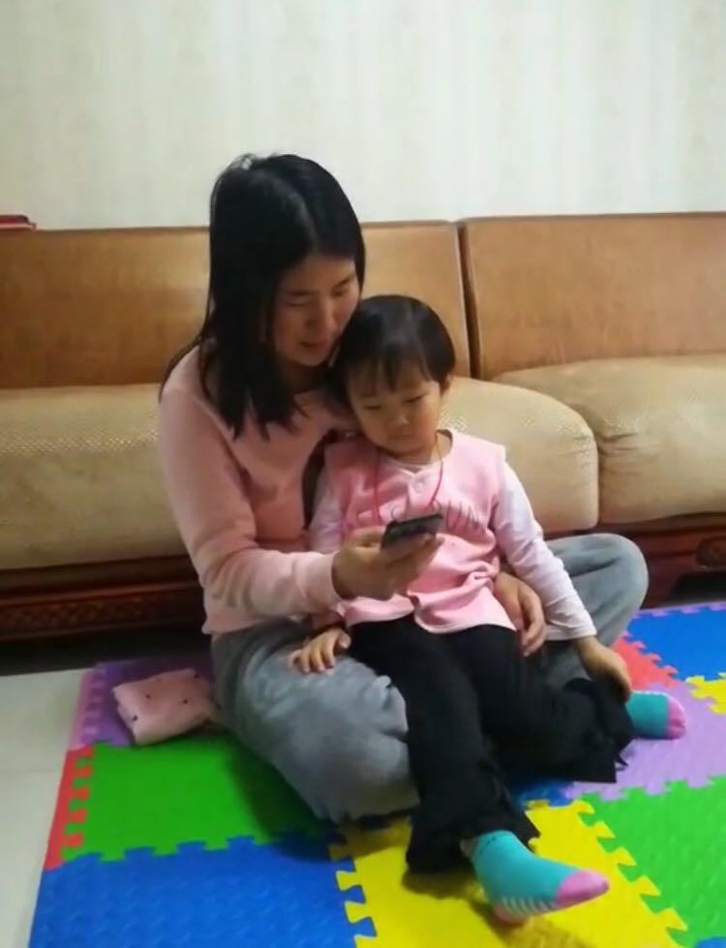

三周岁的女儿正是粘人的时候，而疫情期间的工作大多都是通过手机或者电脑完成的，如果不是太急的工作要等她睡着才能做，而有时实在急的就只能哄着孩子自己一起完成。疫情防控工作开启以来，谨记习主席所说的“疫情就是命令，防控就是责任”，身体虚弱本该远离手机的我每天24小时处于随时待命状态，手机更是片刻不敢离身，时刻关注着每一条消息。

二、人不动心动，更看得见行动

由于疫情的影响，我们并没有如期返回熟悉的校园。作为一名普通任课教师，我积极响应政府号召，落实“离校不离教、停课不停学”的政策，并认真开展了“空中课堂”教学工作。对于从来都是课堂授课的老师们，怎么使用网络授课无疑是一个难题，作为年轻教师，在这个特殊时期我身先士卒，迎难而上，主动向领导申请在第一周上课。

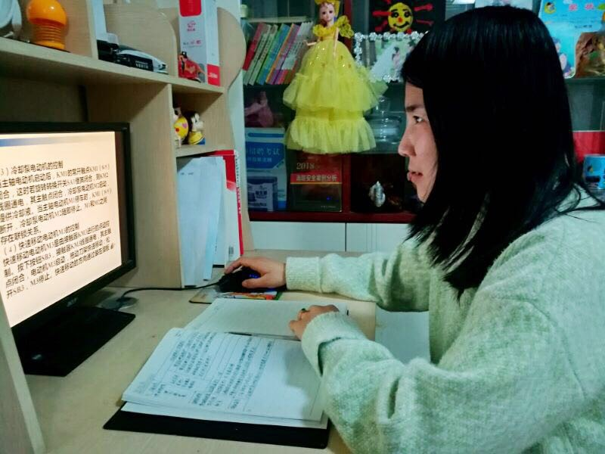

时间紧迫，手里也没有任何的教学资料，白天还要带孩子，为了能顺利完成教学任务，所以只有等孩子睡了才能工作。术后身体虚弱，不能久坐或者长时间看着手机或者电脑，我每天备课到深夜。为了空中课堂的顺利进行，虚心向其他教师和授课平台的售后人员请教，为了达到更好的教学效果，多次试课，更是在上课之前就联系学生提前预习、画图；课上为了能让学生有参与感精心设置互动活动；课后的作业更是认真的批阅每一份作业，并有针对性的给每一位同学写批语。

三、该动的迅速，不该动的安静

作为一名班主任，虽然每天不能外出，但是工作并没有停止。我每天统计全班40名学生的疫情情况—是否外出、是否有发热咳嗽等症状、是否与武汉出差、探亲人员、武汉发热患者、确诊、疑似病例接触，并及时上报专业部。与此同时，随时传达学校各种关于疫情防控的各种指示，及时完成学校的各种临时工作。恰逢春节期间，孩子们过着假期不规律的生活，每天晚睡晚起，为了不因为我一个人而耽误学校的整体工作，我想尽各种办法与每一位同学取得联系，实在不行就联系家长，以保证信息的时效性和准确性。

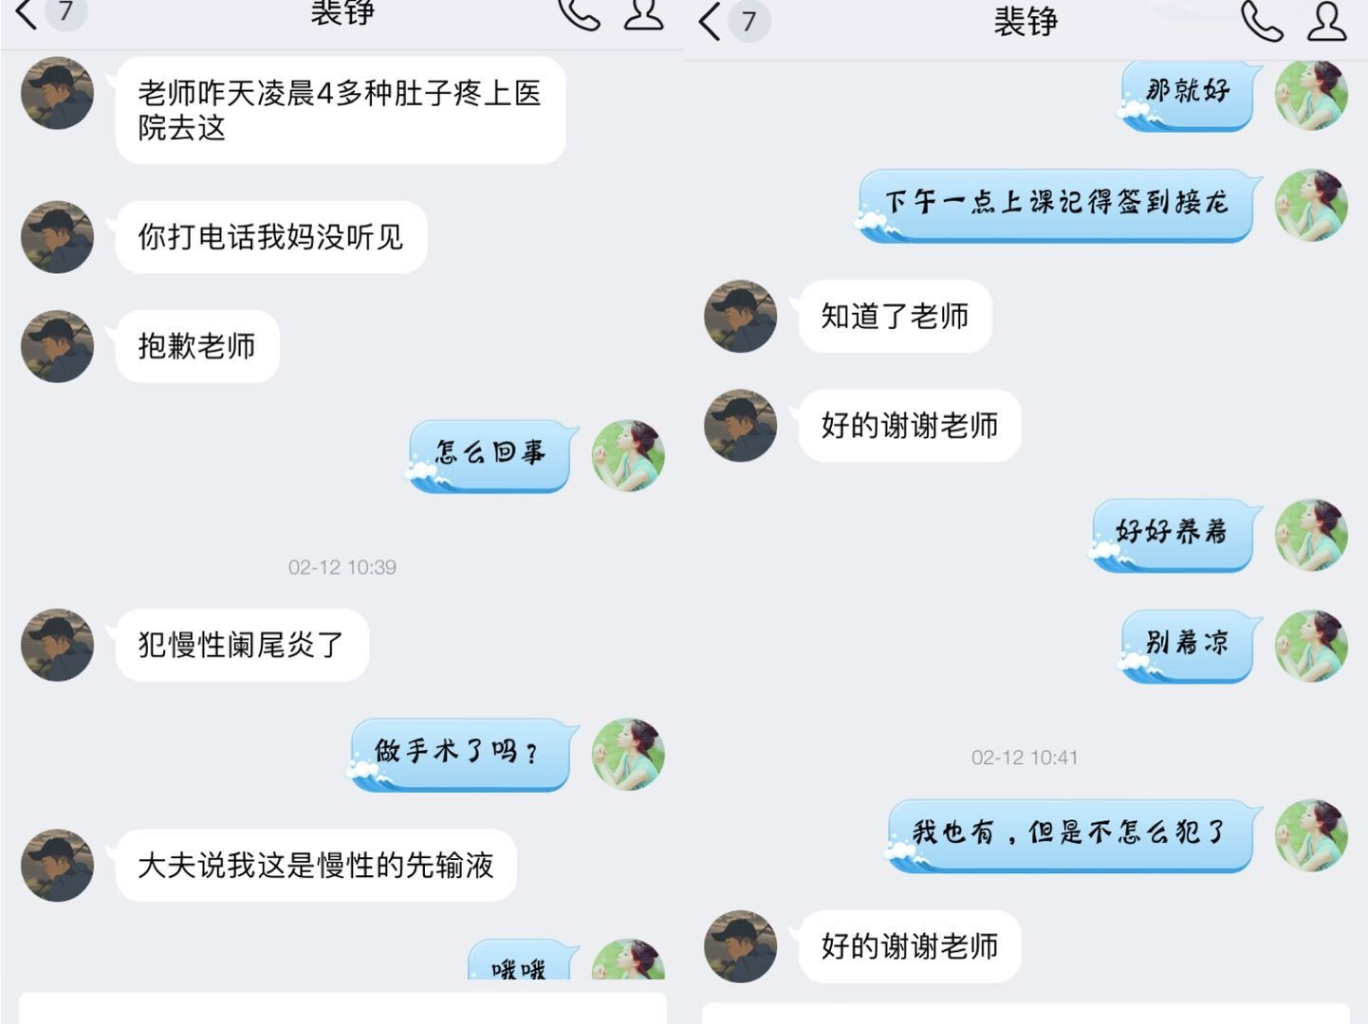

作为学校和学生联系的纽带，在这个特殊时期我随时关注着每一位学生身体状况，嘱咐他们在家不要外出。记得有一天着急要上报疫情统计，但是班里一位同学联系不上，家长也联系不上，我十分焦急，特殊时期我不敢私自上报，就只能不停的联系。就在上报的最后十分钟孩子终于联系我，告诉我他昨天半夜突发阑尾炎去医院了，家长一直忙就没听到电话响。我急忙询问病情，并持续关注病情直到痊愈。

班里有两个同学会外省老家过年，我一刻都不敢放松，每天关心他们，关注他们是否外出、何时返程，要求他们回来一定要提前告诉我。有一位同学正月初六就回来了，我密切关注他到家的时间，并让他关注自己的身体状况，在家隔离切勿外出。

空闲时间，除了在群里跟大家聊天做心理辅导外，还会对个别有疑惑的同学单独解惑，做他们的知心朋友。级的班里的学习委员心思比较重，对自己上学期的表现不满意，想要继续上大专却感觉很迷茫怕自己没有那个能力，我就耐心开导鼓励他。

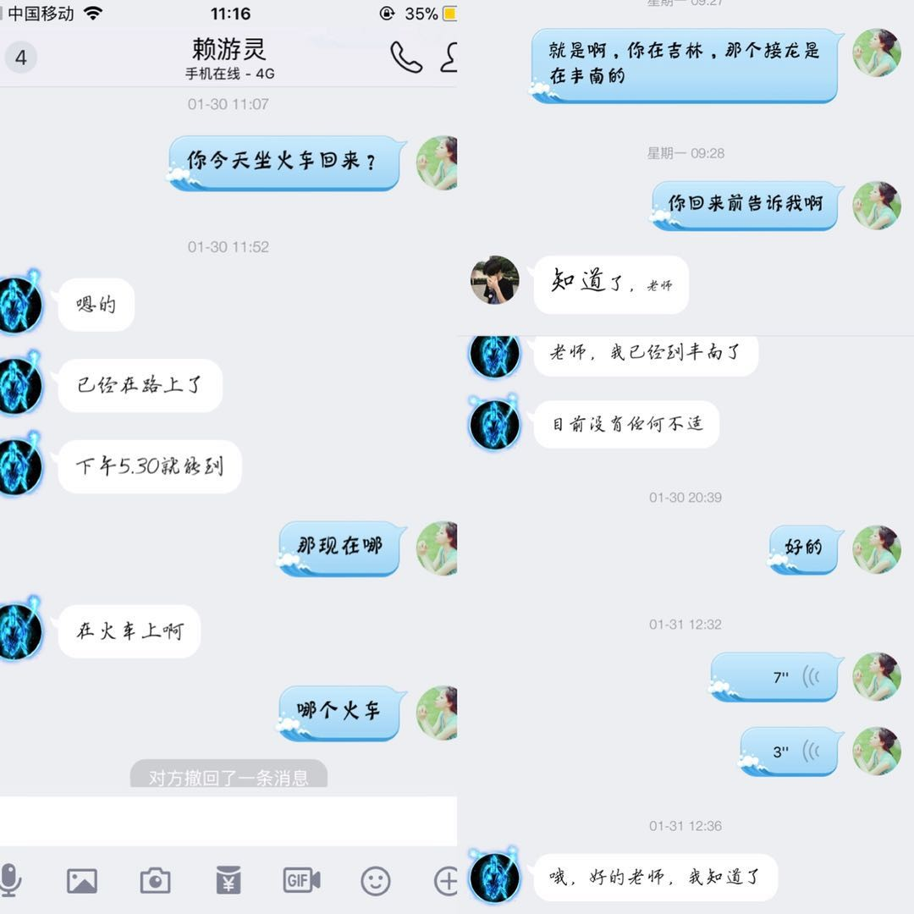

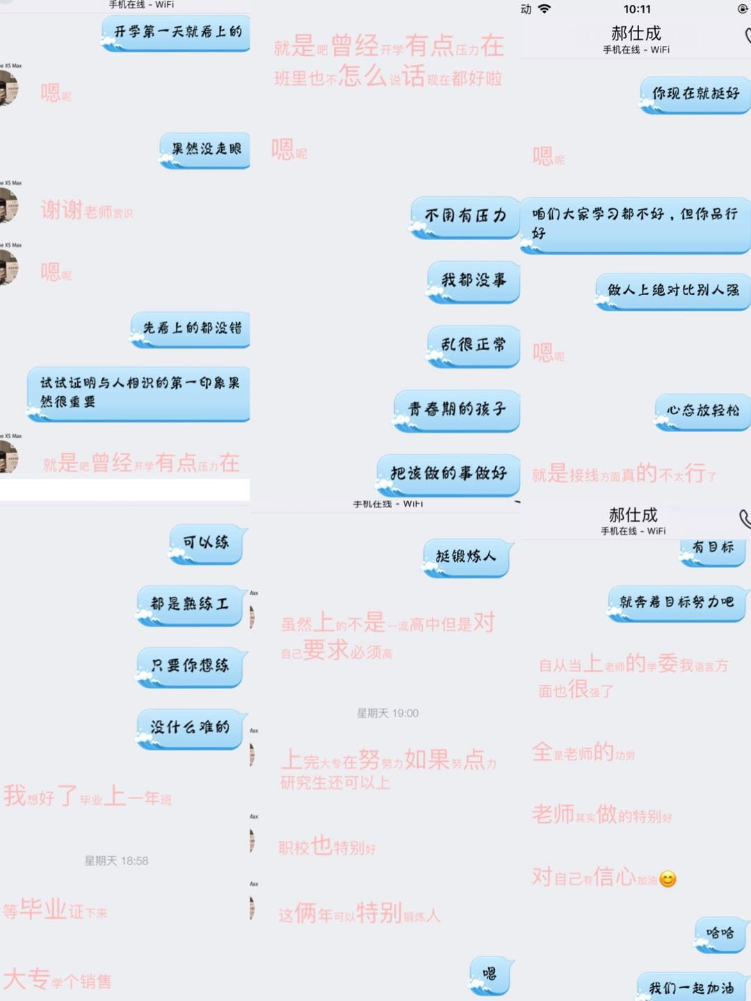

网课期间，为了避免高峰期网络拥堵的情况，学校采取错峰上课的措施，课程安排在正常上课之前，因此总会有个别同学却不能及时上课的情况，为了课程的顺利进行，即使我并不是每天都上课，但我会每天主动帮助每一位上课教师组织课堂，对于没有及时上课的学生，通过各种方式联系，如果实在联系不到，我会及时通过微信或者电话与家长沟通，以保证每一位学生都不缺席每一节课。课后我还会督促学生按时完成作业，有时间的话也会帮他们批改，通过努力，学生们已渐渐形成习惯，自律性很好，都能够按时上课，及时完成作业。参与讲课的教师都夸我是“国民好助教”。与此同时，每次课程结束我都会嘱咐学生疫情很严峻，不容小觑，不要随意外出，这既是保护自己也保护家人，好好自家呆着就是给社会做贡献。

每天在给学生们分享疫情防控知识和官方消息的同时，也不忘让家长也了解一下，以期让大家在了解新型冠状病毒的同时，掌握正确的防疫知识，相信科学、不恐慌、不造谣、不传谣、增强战胜疫情的信心，能够听从政府统一安排，做到令行禁止，全民参与，共同抗“疫”，给学生做好表率。而我辛勤的付出也得到了各位家长的积极配合和一致好评。

疫情期间，虽然没有每天按时到学校上班，但我每天都是24小时待命，不敢对工作有一丝一毫地怠慢。疫情还没有过去，这种在家办公的模式也还将持续，我会随时总结工作中的不足，及时总结经验，不断改进，以便更好的完成工作。没有一个冬天不能逾越，没有一个春天不会到来，我将继续饱含热情，待到疫情退去，和同事们、同学们欢聚校园。

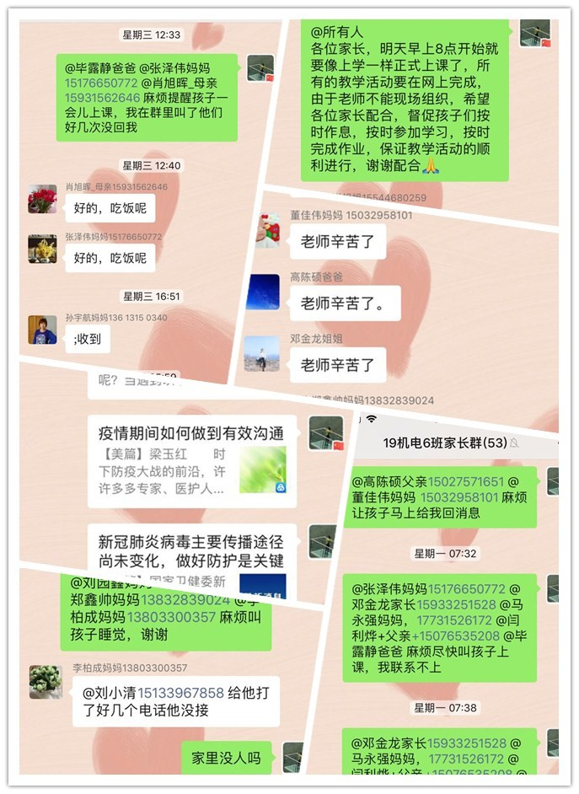

编辑：赵秀山